Министерство образования Республики Беларусь

Учреждение образования

“Брестский государственный технический университет”

**Лабораторная работа №6**

**По дисциплине ТРиПС за 3 семестр**  
**Тема: «Триггеры в WPF-приложениях»**

**Выполнил:**

Студент группы ПО-6(1)  
 2-го курса

Мартынович Даниил

**Проверила:**

Войцехович О. Ю.

Брест 2021

|  |
| --- |
| Задание 1  Рассмотрите случай, когда для одного и того же элемента управления срабатывают сразу несколько триггеров, устанавливающих для одного и того же свойства различные значения, и определите правило, по которому определяется приоритет применения элементов Setter этих триггеров. |

<Window x:Class="Lab_6_TRIPS.MainWindow"

xmlns="http://schemas.microsoft.com/winfx/2006/xaml/presentation"

xmlns:x="http://schemas.microsoft.com/winfx/2006/xaml"

xmlns:d="http://schemas.microsoft.com/expression/blend/2008"

xmlns:mc="http://schemas.openxmlformats.org/markup-compatibility/2006"

xmlns:local="clr-namespace:Lab_6_TRIPS"

mc:Ignorable="d"

Title="MainWindow" Height="450" Width="800">

<Window.Resources>

<Style TargetType="Button">

<Style.Triggers>

<Trigger Property="IsMouseOver" Value="True">

<Trigger.Setters>

<Setter Property="FontSize" Value="20" />

<Setter Property="FontStyle" Value="Italic"></Setter>

</Trigger.Setters>

</Trigger>

<Trigger Property="IsMouseOver" Value="True">

<Trigger.Setters>

<Setter Property="FontSize" Value="30"></Setter>

</Trigger.Setters>

</Trigger>

</Style.Triggers>

</Style>

</Window.Resources>

<Grid>

<Button Content="Button" HorizontalAlignment="Center" VerticalAlignment="Center" Height="76" Width="180"/>

</Grid>

</Window>

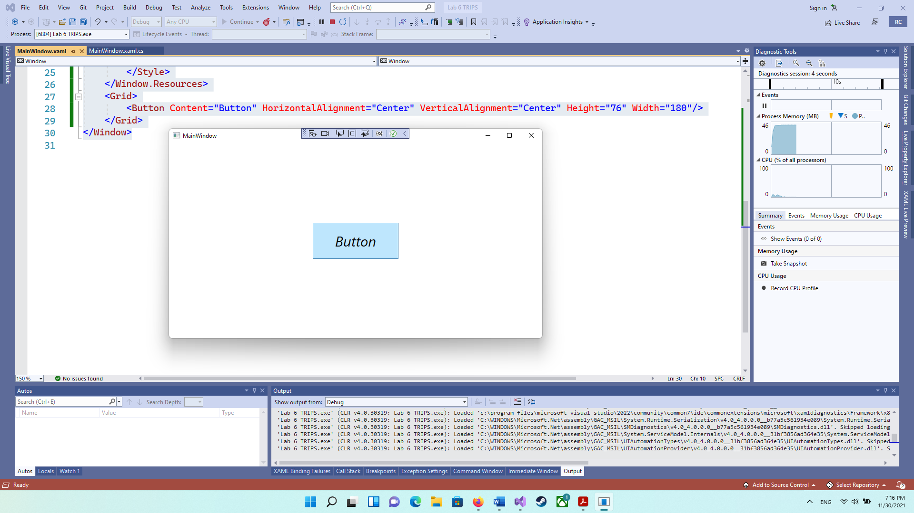

**Ответ:** для одних и тех же свойств триггера больший приоритет применения имеет триггер, который записан позже.

|  |
| --- |
| Задание ***2***  Разработайте WPF-приложение с двумя многострочными текстовыми полями, кнопками «Открыть», «Очистить», «Закрыть» и выпадающим списком для задания внешнего вида текстовых полей. Задайте для текстовых полей одинаковый градиентный фон. Кнопка «Закрыть» должна быть доступна только в том случае, если в обоих текстовых полях нет текста. Задайте для кнопок различный внешний вид при наведении курсора и при нажатии на них. Внешний вид текстовых полей (тип шрифта, размер шрифта, цвет шрифта) должен меняться в зависимости от значения, выбранного в выпадающем списке. |

<Window x:Class="Lab_6_TRIPS.MainWindow"

xmlns="http://schemas.microsoft.com/winfx/2006/xaml/presentation"

xmlns:x="http://schemas.microsoft.com/winfx/2006/xaml"

xmlns:d="http://schemas.microsoft.com/expression/blend/2008"

xmlns:mc="http://schemas.openxmlformats.org/markup-compatibility/2006"

xmlns:local="clr-namespace:Lab_6_TRIPS"

mc:Ignorable="d"

Title="MultiEdit" Height="450" Width="800">

<Window.Resources>

<Style TargetType="Button" x:Key="property">

<Style.Triggers>

<Trigger Property="IsMouseOver" Value="True">

<Trigger.Setters>

<Setter Property="Foreground" Value="Red" />

<Setter Property="FontSize" Value="14" />

</Trigger.Setters>

</Trigger>

</Style.Triggers>

</Style>

<Style TargetType="TextBox" x:Key="MainTextBlock">

<Setter Property="Width" Value="350"/>

<Setter Property="Height" Value="300"/>

<Setter Property="Control.Background">

<Setter.Value>

<LinearGradientBrush>

<LinearGradientBrush.GradientStops>

<GradientStop Color="White" Offset="1" />

<GradientStop Color="Red" Offset="0.5" />

<GradientStop Color="White" Offset="0" />

</LinearGradientBrush.GradientStops>

</LinearGradientBrush>

</Setter.Value>

</Setter>

<Style.Triggers>

<DataTrigger Binding="{Binding ElementName=ComoBox1, Path=SelectedIndex}" Value="0">

<DataTrigger.Setters>

<Setter Property="Foreground" Value="DarkBlue" />

<Setter Property="FontSize" Value="15"/>

</DataTrigger.Setters>

</DataTrigger>

<DataTrigger Binding="{Binding ElementName=ComoBox1, Path=SelectedIndex}" Value="1">

<DataTrigger.Setters>

<Setter Property="Foreground" Value="Yellow" />

<Setter Property="FontSize" Value="25"/>

</DataTrigger.Setters>

</DataTrigger>

<DataTrigger Binding="{Binding ElementName=ComoBox1, Path=SelectedIndex}" Value="2">

<DataTrigger.Setters>

<Setter Property="Foreground" Value="Orange" />

<Setter Property="FontSize" Value="46"/>

</DataTrigger.Setters>

</DataTrigger>

</Style.Triggers>

</Style>

<Style BasedOn="{StaticResource property}" TargetType="Button" x:Key="CloseButton">

<Style.Triggers>

<MultiDataTrigger>

<MultiDataTrigger.Conditions>

<Condition Binding="{Binding ElementName=textbox1, Path=Text}" Value=""/>

<Condition Binding="{Binding ElementName=textbox2, Path=Text}" Value=""/>

</MultiDataTrigger.Conditions>

<MultiDataTrigger.Setters>

<Setter Property="IsEnabled" Value="True"/>

</MultiDataTrigger.Setters>

</MultiDataTrigger>

</Style.Triggers>

<Style.Setters>

<Setter Property="IsEnabled" Value="False"/>

</Style.Setters>

</Style>

</Window.Resources>

<Grid Background="WhiteSmoke">

<TextBox x:Name="textbox1" Style="{StaticResource MainTextBlock}" HorizontalAlignment="Left" Margin="37,94,0,0" TextWrapping="Wrap" Width="271" Height="255" VerticalAlignment="Top"/>

<TextBox x:Name="textbox2" Style="{StaticResource MainTextBlock}" HorizontalAlignment="Right" Margin="0,94,98,0" TextWrapping="Wrap" Width="271" Height="255" VerticalAlignment="Top"/>

<Button Style="{StaticResource property}" Content="Открыть" HorizontalAlignment="Left" Margin="37,34,0,0" VerticalAlignment="Top" Height="27" Width="79"/>

<Button Style="{StaticResource property}" Content="Очистить" HorizontalAlignment="Left" Margin="140,34,0,0" VerticalAlignment="Top" Height="27" Width="78" Click="Button_Click_1"/>

<Button Style="{StaticResource CloseButton}" Content="Закрыть" HorizontalAlignment="Left" Margin="249,34,0,0" VerticalAlignment="Top" Height="27" Width="79" Click="Button_Click"/>

<ComboBox x:Name="ComoBox1" HorizontalAlignment="Left" Margin="357,39,0,0" VerticalAlignment="Top" Width="120" SelectedIndex="0">

<ComboBoxItem Content="1"/>

<ComboBoxItem Content="2"/>

<ComboBoxItem Content="3"/>

</ComboBox>

</Grid>

</Window>

using System;

using System.Collections.Generic;

using System.Linq;

using System.Text;

using System.Threading.Tasks;

using System.Windows;

using System.Windows.Controls;

using System.Windows.Data;

using System.Windows.Documents;

using System.Windows.Input;

using System.Windows.Media;

using System.Windows.Media.Imaging;

using System.Windows.Navigation;

using System.Windows.Shapes;

namespace Lab_6_TRIPS

{

/// <summary>

/// Interaction logic for MainWindow.xaml

/// </summary>

public partial class MainWindow : Window

{

public MainWindow()

{

InitializeComponent();

}

private void Button_Click(object sender, RoutedEventArgs e)

{

Close();

}

private void Button_Click_1(object sender, RoutedEventArgs e)

{

textbox1.Clear();

textbox2.Clear();

}

}

}

